과테말라 선교보고(제56호)
20021 년 4월 5일

과테말라 팬데믹 상황
전 세계적으로 재앙을 일으킨 corona virus 는 과테말라도 예외없이 많은 어려움을 주고 있읍니다. 의료 시설과 의료 기술이 열악한 과테말라는 정부의 강력한 규제에도 불구하고 여전히 많은 감염자를 내고 있읍니다. 외국에서 백신을 수입하여 우선적으로 의료 봉사자들(의사, 간호사 등)과 연장자 요양원 등 주입하고 있으나 수요보다 공급이 부족 하여 시간이 지연됨으로 감염자들은 계속 증가하고 있는 실정입니다. 그러나 일반 연장자들이 정부 보건 당국에 몰려가 백신을 요구하고 있어 또 하나의 문제가 되고 있읍니다. 정부에서는 감염자들이 줄지 않고 있으나 제한적인 모든 규제를 완화 하여 서민들의 경제 생활을 돕고 있으나 서민들이 의학적인 개념이 부족하여(마스크 미착용, 거리두기 미 실행 등) 역시 감염자들을 만들어 내고 있읍니다.
현지 교회는 제 1 교회는 교인 수가 많아서 1,2 부로 나누어 대면 예배를 드리고 제2 교회는 전원이 대면(마스크착용, 거리두기)으로 정상 예배를 드리고 있읍니다.
현지 선교사는 1월에 시카고에 들어가 백신을 기다렸으나 무기한 기다릴 수 없어서 백신을 못 맞고 2월초에 현지로 귀임하여 건강하게 주님이 주시는 사역에 열중하고 있읍니다. 과테말라 선교를 사랑하시는 동역자님들의 기도와 후원으로 어려운 여건에도 사역이 잘 진행되고 건강하게 지날 수 있어서 감사드립니다.

신학교 개강
2021년도 신학교를 2 월말 주간에 개강하였읍니다. 25명의 학생들이 언 라인으로 각 가정에서 열심히 공부하고 있읍니다. 정상적으로는 본 교회에 모여서 공부를 하면 학생들의 숙식을 교회에서 제공하는데 지금은 각 가정에서 공부를 실시하고 있어 숙식을 제공하지는 않으나 팬데믹으로 직장과 일터가 제한되어 학비를 지불 하기가 어려운 학생들에게 숙식비 대신 학비를 지원해 주고 있읍니다. 그래서 학생들이 수업을 중단하지 않고 공부를 계속하고 있어서 다행 입니다. 이러한 신학생들을 위해 개인과 교회에서 후원하시는 여러분들께 감사드리며 학생들이 계속하여 신학 공부를 할 수 있도록 기도를 부탁 드립니다.

교인들 백내장 수술 도움
이곳 게살떼낭고 지역에 의사이시고 목사님이신 이 누가 선교사님께서 베데스타 크리닉을 개설하여 현지인들의 건강을 많이 돕고 계신데, 지난 3월에 현지인들의 백내장 수술을 돕기 위해 한국 선교사님들 사역지의 현지인들 중에 필요한 사람들을 도와 주셔서 본 교회에서는 5 명을 모시고 갔으나 3 명은 수술 대상이 아니고 2 명만 수술하여 그들을 각 집에서 모시고 크리닉에 갔다가 수술후 다음날 점검하기 위해 다시 크리닉에 모시고 갔다가 그들의 집에 모셔다 드리느라 2 일을 아침 일찍 부터 그들을 섬길 수 있었읍니다. 선교사역은 복음만 전하는것이 아니고 복음을 전하기 위해 그들의 필요도 채워 주어야 하기에 이러한 사역도 필요하게 됩니다. 기회를 주신 이 누가 선교사님께 감사드립니다.

제2교회 새 성전 입당예배
두 번째 개척 교회인 에스페란자(Esperanza) 교회의 본당 이층 건물이 완성되어 우선 입당 예배를 3월 첫째주에 드렸읍니다. 500 석 규모의 본당은 아직 새 건물이고 모든것이 새것이라서 깨끗하고 환하여 온 교회 성도들이 너무나 가뻐하고 감격했읍니다. 교인들 생활 형편이 모두 어려운데 열심히 음식을 만들어 팔아서 건축 헌금에 동참하는 모습은 그 액수에 상관없이 아름다웠읍니다. 교인들 모두가 함께 건축에 동참 하는것은 매우 중요한 일이기에 감사했읍니다. 입당 예배 드리는 주일에 보통 때 같으면 교회가 잔치를 해야 하지만 교회에서 함께 모여 음식을 먹지 말라고 하는 이곳 정부 방침이 있어서 함께 음식을 나누지 못하고 대신 빵과 음료수를 구입하여 각자에세 나누어 주었읍니다. 이것 또한 시애틀에 계신 한 섬기시는 손길이 배고픈 현지인들에게 음식을 제공해 달라고 헌금하신 분이 계셔서 가능했읍니다. 감사드립니다.
아직 본당 밖의 공사들이( 교육관 2 층, 외벽 칠하기, 담, 대문, 정문 앞 바닥 세멘트 등) 미 완성이라서 헌당 예배는 못드리고 있는데 희망하기는 금년 10월에 창립기념 행사에 헌당예배도 함께 드리기를 기대하며 기도하고 있읍니다. 물론 팬데믹도 많이 완화 되어야 가능 합니다.
본 성전 건축을 위해 많은 분들이 이모 저모로 헌금해 주셔서 오늘이 있게 되었읍니다.
선교사는 현장에서 사역 하지만 후방에 계시는 동역자님들의 기도와 후원이 없으면 선교는 이루어질 수 없읍니다. 함께 해 주신 여러분들에게 좋으신 우리 하나님께서 넘치는 축복으로 갚아 주시기를 간절히 기도합니다.
계속하여 모든 공사가 금년 안에 끝날 수 있도록 기도 부탁 드립니다.

어린이 후원과 구제사역
이린이들이 학교에 갈 학비가 없고 학용품과 교복 등 구입할 수 없는 가정의 어린이들에게 매월 학비와 필요한 학용품 구입을 위해 어린이 돕기를 하고 있는데 후방에 계신 여러분들이 참여해 주셔서 두 교회에 약 20 여명의 어린이들과 중고등 및 대학생 학비를 돕고 있읍니다.
현지인들이 매우 열악하게 살고 있는데 대부분 학력이 없고 좋은 직장을 갖일 수 없어서 힘들게 생활하기 때문에 선교사는 교인들에게 교육의 중요성을 알리고 당신들 세대는 이미 지나갔으나 다음세대는 공부하게 하여 당신들 처럼 살지 않게 하라고 일깨워 줍니다.
또한 시카고 생명샘 교회에서는 2 년전에 단기 선교로 담임 목사님과 몇분이 현지에 오셔서 현지 사정을 보시고 돌아 가셔서 교회의 각 가정에서 생계가 어려운 현지인들의 구제 사역으로 매월 작정 헌금으로 구제해 주셔서 여러 가정을 방문하여 생활비며 렌트비를 돕고 있읍니다. 물론 그들은 선교사가 개척하여 운영하는 교회에 잘 출석하고 있읍니다.

어려운 중 에도 기도와 후원으로 선교에 동참하여서 현지 선교사와 함께 과테말라 영혼들에게 그리스도의 사랑을 전 하시는 동역자 여러분들에게 깊이 감사드리며 사망을 이기시고 부활하신 주님의 은혜가 각 가정과 생업과 섬기시는 교회위에 충만하시기를 기워합니다.감사합니다.
과테말라에서 최상득,경희 선교사 드림

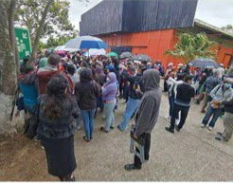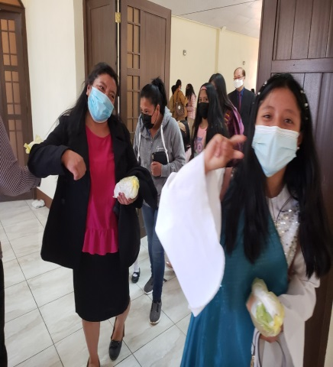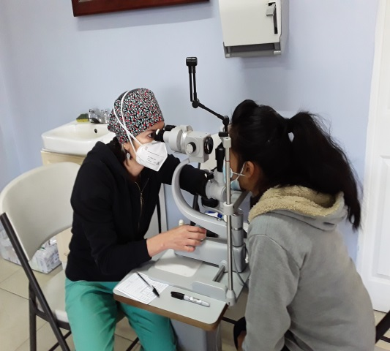
백신 맞기위해 모여든 군중 빵과음료수를받고 기뻐 백내장 수술울 위해 검사
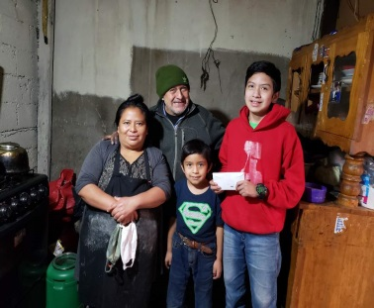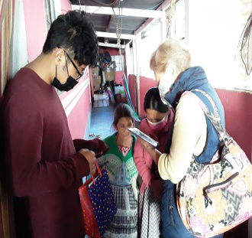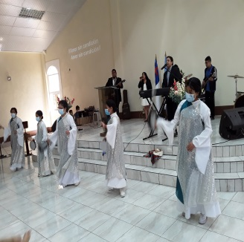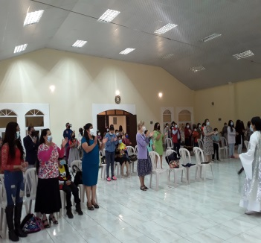
구제금을 받고 기뻐함 학비를돕고성경숙제를줌 새 성전 예배

